**Damskie deski snowboardowe - jak wybrać odpowiednią?**

**Deska stanowi podstawowe wyposażenie każdego snowboardzisty. Jeśli podobają Ci się <strong>damskie deski snowboardowe</strong> i masz w planach zakup jednej z nich, koniecznie przeczytaj na co zwrócić uwagę!**

**Modne damskie deski snowboardowe**

Pamiętaj, że wzór to nie wszystko na co powinnaś zwrócić uwagę podczas zakupu deski!

**Jak dobrać deskę do swoich potrzeb?**

Jeśli interesują Cię [damskie deski snowboardowe](https://flowshop.pl/deski-snowboardowe-damskie) to, jak wiesz, wybór jest ogromny. To, na co w pierwszej kolejności powinnaś zwrócić uwagę są Twoje gabaryty, a mianowicie waga, ale też wzrost i rozmiar buta! Dobierz do nich odpowiednią długość deski, aby jeździło Ci się nie tylko wygodnie, ale i bezpiecznie. Rodzaj deski dobierz do stylu, w jakim planujesz uczyć się jeździć. Jako pierwszą deskę najlepiej jest wybrać nieco twardszą i stabilną.

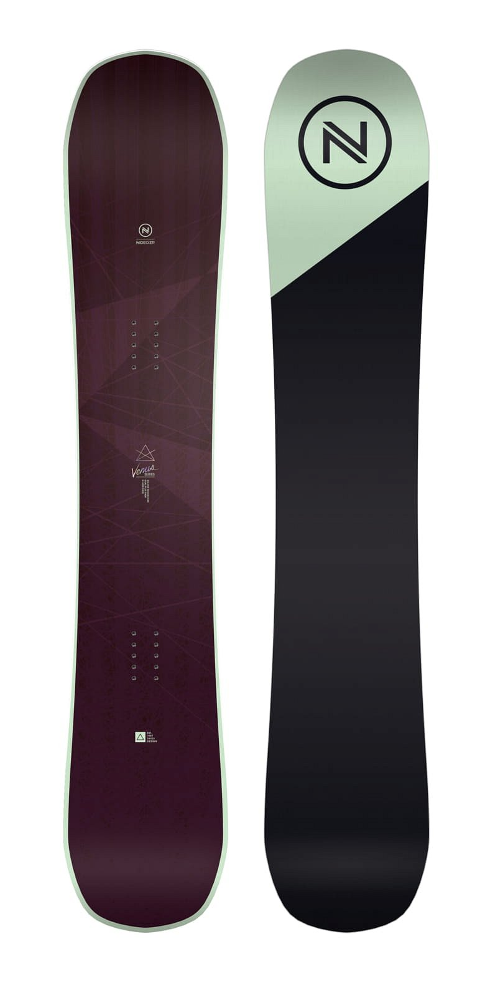

**Damskie deski snowboardowe - najmodniejsze wzory**

Jeśli już wiesz jak wybrać deskę odpowiednią dla siebie i swoich umiejętności, kolejną kwestią staje się wzór. Damskie deski dostępne są w naprawdę najróżniejszych wzorach. Najlepszym sposobem jest dobór takiego, który zgodny jest nie tylko z Twoim gustem, ale i będzie pasował do stroju, w którym planujesz jeździć. Wybierając pierwszą w życiu deskę raczej nie ma sensu inwestować w indywidualnie tworzone wzory.